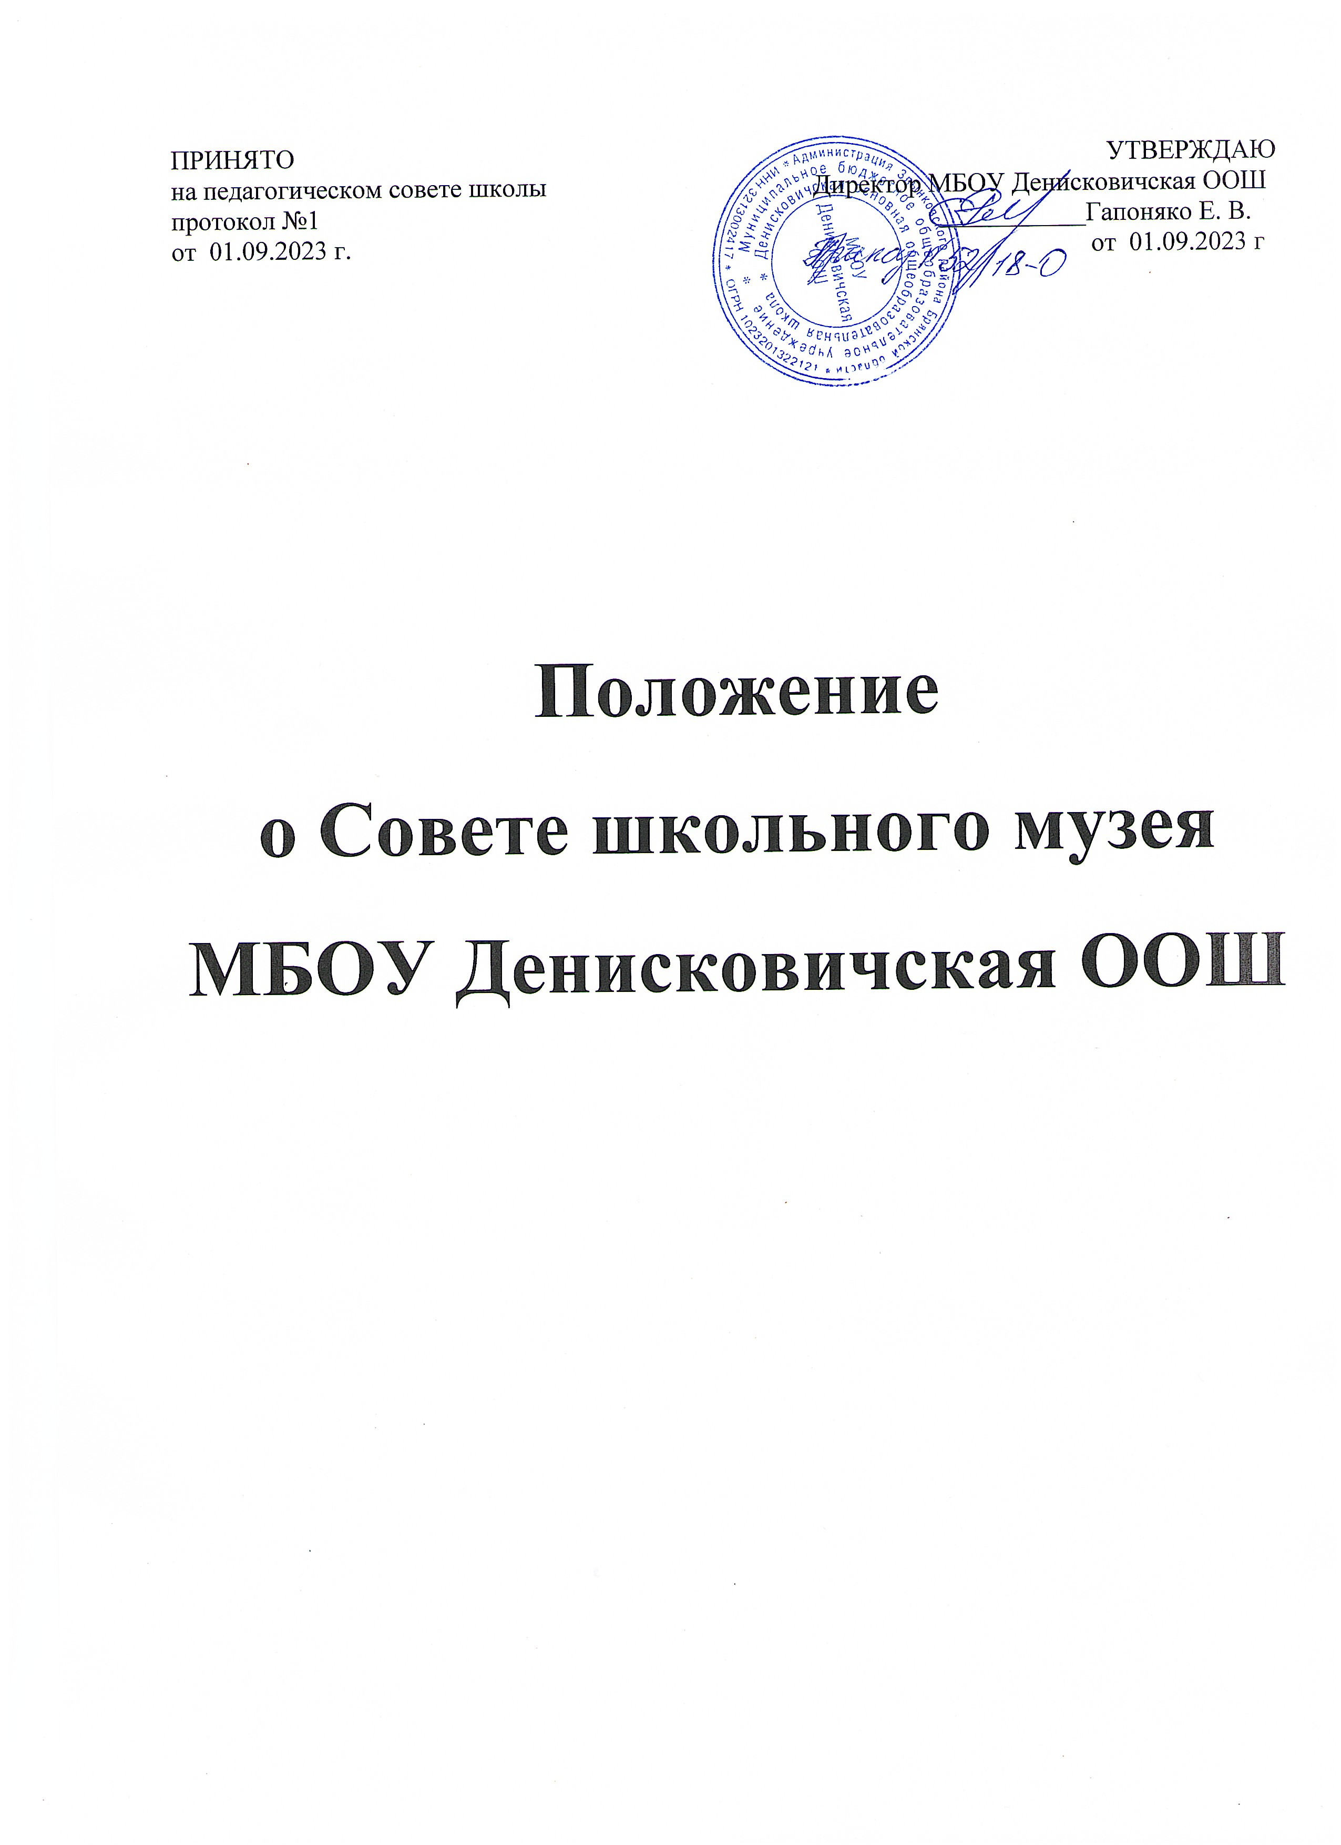

ПРИНЯТО УТВЕРЖДАЮ
на педагогическом совете школы Директор МБОУ Денисковичская ООШ
протокол №1 ___________Гапоняко Е. В.
от 01.09.2023 г. от 01.09.2023 г

Положение
о Совете школьного музея
МБОУ Денисковичская ООШ

1. Общие положения
- Высшим органом самоуправления школьного музеем является Совет музея МБОУ Денисковичская ООШ.
- Непосредственное управление Советом школьного музея осуществляет руководитель музея, назначенный Приказом директора школы.
- Выборы и создание Совета школьного музея осуществляется в соответствии с Уставом музея и настоящим Положением.
- Полномочия, структура и функции Совета музея определяется настоящим Положением и соответствует реализации основных направлений деятельности музея.
2. Цели и задачи
2.1. Совет школьного музея способствует:
- расширению общеобразовательного кругозора учащихся;
- воспитанию у учащихся патриотизма, гражданственности, бережного отношения к традициям, культуре и истории своего народа;
- воспитанию познавательных интересов и способностей учащихся;
- развитию общественно-практической активности учащихся, овладению ими практическими навыками поисковой, исследовательской работы;
- приобщению детей и подростков к историческому и духовному наследию Брянщины через практическое участие в сборе и хранении документов, изучении и благоустройстве памятника села;
- совершенствованию учебно-воспитательного процесса в школе.
2.2. Задачами школьного музея являются:
- использование культурных и исторических ценностей села и района для развития детей и подростков;
- охрана и пропаганда памятников истории, культуры и природы родного края;
- активная экскурсионно-массовая работа с учащимися, с населением, тесная связь с ветеранами, общественными объединениями и старожилами села;
- комплектование фонда школьного музея и обеспечение его сохранности;
- содействие организации и проведению учебно-воспитательного процесса в школе.
3. Содержание и формы работы
  - Совет школьного музея в своей деятельности организует участие в смотрах, конкурсах, включая культурно-патриотические и молодежные мероприятия; организует участие в краеведческих чтениях, музееведческих конференциях, олимпиадах, викторинах работу юных исследователей по тематике музея.
  - Функции совета музея:
-совет школьного музея осуществляет руководство работой музея, разрабатывает планы деятельности (состав: председатель, главный хранитель, секретарь, ответственные за направления работы);
- организует работу школьного музея в тесной связи с решением воспитательных и образовательных задач, в органическом единстве со всей внеурочной воспитательной работой, проводимой школой;
- пополняет фонды музея путем организации походов и экспедиций школьников;
- налаживает переписку и личные контакты с различными организациями и лицами, устанавливает связь с другими школьными, народными и государственными музеями;
- проводит сбор необходимых материалов на основании предварительного изучения литературы и других источников;
- изучает собранный материал и обеспечивает его учет и хранение;
- осуществляет создание экспозиций и выставок;
- проводит экскурсии для учащихся, родителей, населения;
- оказывает содействие учителям в использовании музейных материалов в учебном процессе;
- работает в тесном контакте с активами школьных музеев других школ.
4. Организация деятельности совета школьного музея
4.1.Совет школьного музея создается активом школьного музея, утверждается на общем собрании актива музея.
4.2. Создание совета школьного музея является результатом целенаправленной деятельности по организации творческой поисково-исследовательской и собирательской работы школьников по теме, связанной с историей, культурой, природой села и родного края при наличии:
- собранных и зарегистрированных в инвентарной книге подлинных памятников истории и культуры, объектов природы, на основе которых может быть создана экспозиция;
- помещения и оборудования, обеспечивающих сохранность музейных экспонатов и условия для создания экспозиции;
- экспозиций, отвечающих по содержанию и оформлению современным требованиям.
5. Руководство работой совета музея
5.1. Полную ответственность за деятельность школьного музея несет директор школы и руководитель музея.
5.2. Работа совета школьного музея организуется на основе самоуправления. Актив музея общим собранием выбирает совет музея. Руководство работой совета музея осуществляет председатель совета музея и педагог – руководитель музея.
6. Состав и структура совета музея школы
6.1.Состав совета музея формируется из числа наиболее интересующихся историко- краевед-ческой работой учащихся.
6.2. В состав совета музея входят: председатель совета музея, актив музея, экскурсоводы.
6.3. На организационном заседании совет выбирает председателя, его заместителя, секретаря.
6.4. Решения совета являются правомочными, если на заседании присутствуют более 2/3 части состава совета, и принимаются открытым голосованием.
6.5. Заседания совета ведет председатель совета или его заместитель.
7. Ликвидация совета, преобразование, роспуск совета
7.1. Ликвидация совета музея школы осуществляется при:
- невыполнении отдельных функций данного Положения;
-невозможности сбора большинства членов совета;
7.2. Ликвидация совета музея производится решением актива музея и его руководителем.
7.3. Преобразование совета музея производится решением руководителя музея и его активом в случае изменения большинства функций совета.
7.4. Роспуск Совета музея производится решением актива музея и утверждается его руководителем.

